Консультация

«Режим дня - залог здоровья и успеха
в учебе».

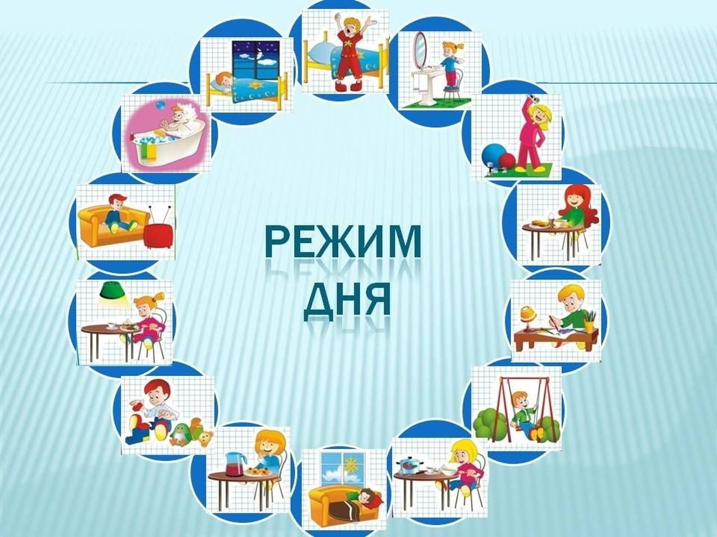

Школа предъявляет первокласснику большие требования. Ребенок включается в систематический учебный труд, у него появляются новые обязанности и заботы, ему приходится подолгу находиться без движения. Организуя режим для ребёнка, родители могут успешно подготовить его к обучению в школе.
Для детей правильно организованный режим – условие не только сохранения и укрепления здоровья, но и успешной учёбы.
Режим – это рациональное и чёткое чередование сна, еды, отдыха, различных видов деятельности в течение суток. Рассмотрим подробнее составные части режима.
Огромное значение в поддержании работоспособности первоклассника имеет сон. Для детей 6-7 лет нормальная продолжительность сна – 10-12 ч. Недостаточная продолжительность сна вредно отражается на нервной системе ребенка: понижается деятельность коры головного мозга в ответ на раздражение.
Но для полноценного отдыха центральной нервной системы и всего организма важно обеспечить не только необходимую продолжительность, но и достаточную глубину сна. Для этого нужно следующеее:
- приучить ребёнка ложится, и вставать в одно и тоже время. Когда ребёнок ложится спать в определенный час, его нервная система и весь организм заранее готовится ко сну;
- время перед сном должно проходить в занятиях, успокаивающих нервную систему. Это могут быть спокойные игры, чтение;
- перед сном необходимо проветрить комнату. В момент засыпания ребёнка, а также во время его сна нужно создать спокойную обстановку (устранить яркий свет, выключить телевизор или радиоприемник, перестать громко, разговаривать);
- ребёнок должен спать в просторной, чистой, не слишком мягкой постели.
Питание. Пища нужна ребёнку не только для выработки энергии и восстановления разрушенных в процессе жизнедеятельности веществ и клеток, но и для построения новых клеток и тканей. В организме ребёнка процессы роста происходят особенно интенсивно. В пище должны содержаться в правильном соотношении все вещества, которые входят в состав тканей человеческого организма: белки, жиры, углеводы, минеральные соли и витамины.
Белки, содержащие в молоке, мясе, рыбе, яйцах, - основной источник материала для построения тканей.
Жиры служат прежде всего для покрытия энергетических затрат, из них образуется жировая ткань в организме. Но избыточное количество жира в питании ведет к нарушению обмена веществ. В пище детей должны содержаться жиры животного и растительного происхождения.
Углеводы, имеющиеся в сахаре, крупе, картофеле и мучных продуктах, в основном обеспечивают организм энергией. Если потребление углеводов избыточное, то часть их превращается в жиры.
Минеральные вещества и витамины способствуют нормальному росту, развитию и жизнедеятельности организма, обмену веществ.
Полноценное питание детей предусматривает соотношение белков, жиров и углеводов 1:1:3 (или 1:1:4). Если соотношение нарушено, то даже высококачественная пища усваивается плохо.
Пища должна быть разнообразной и вкусно приготовленной. Тогда она возбуждает аппетит, съедается с удовольствием, лучше усваивается и приносит больше пользы. Ребёнка учат, есть не спеша, хорошо пережёвывая пищу. Он не должен разговаривать во время еды и заниматься посторонними делами, так как все это неблагоприятно отражается на выделения желудочного сока и последующем пищеварении.
В распорядке дня старшего дошкольника строго предусматривается режим питания, который не должен нарушаться.
Ребёнок старшего возраста овладевает рядом гигиенических навыков, которые помогают ему сохранить здоровье и способствуют правильному развитию. Он должен соблюдать правила личной гигиены и иметь привычку к самообслуживанию.
День будущего школьника начинается с утренней гимнастики, которая благотворна, действует на его общее состояние и самочувствие. Проснувшейся ребёнок сонлив, у него отмечается некоторая скованность движений. После утреней гимнастики появляется чувство бодрости и повышается работоспособность. Учитывая, что мышцы ребёнка 6-7 лет недостаточно развиты, характер, и количество упражнений должны быть строго дозированы. Детям этого возраста рекомендуется не более 5-7 упражнений. Во время гимнастики ребёнок должен быть легко одет: майка, трусы и тапочки. Утреннюю гимнастику необходимо проводить при открытой форточке. После гимнастики следуют водные процедуры (обтирание, обливание).
Кожа детей нежна, легко ранима, поэтому требует постоянного ухода. Ребенок должен каждый день утром и вечером мыть лицо, руки, уши и шею с мылом. Необходимо заботиться и о чистоте ног, приучать детей мыть их ежедневно, особенно летом. У ребенка должна быть собственная расческа. К навыкам личной гигиены относится и уход за полостью рта. Чистить зубы необходимо ежедневно, а после каждой еды – полоскать рот теплой водой.
Соблюдение гигиенических навыков становится привычкой ребенка; но пока эта привычка не сложилась, следует ежедневно напоминать дошкольнику о необходимости соблюдать правила личной гигиены, постепенно предоставляя ему большую самостоятельность.

